Аналитическая справка

по проведению Единого родительского дня

«В рамках проведения Года семьи»

в структурном подразделении

«Больше-Кочинский детский сад»

С 18 ноября по 22 ноября 2024 года в рамках «Единого родительского дня», посвящённого Году семьи, совместно с родителями воспитанников прошли мероприятия в нашем детском саду, в которых приняли участие: 18 воспитанников, 2 педагога, 17 родителей, 1 бабушка, 1 дедушка и 3 сестры.

1. Нормативно – правовое обоснование (письмо управления образования Кочевского муниципального округа о проведении Единого родительского дня)

2. Цель проведения:

формирование доверительных и доброжелательных отношений между родителями и детьми, педагогом и воспитанниками, педагогом и радетелями; установление системы взаимодействия «педагог-родитель-ребенок-сотрудничество»

Задачи:

1. способствовать в развитие партнерских отношений с семьей;
2. обогащать детско-родительские отношения опытом совместной творческой и игровой деятельности

В рамках проведения единого родительского дня были проведены следующие мероприятия:

Была создана фотовыставка «Моя семья»

Утро 18 ноября началось традиционно с утренней гимнастики. Зарядка была необычная, мама воспитанника Неля Викторовна гимнастику провела по коми-пермяцкой сказке «Сёртни» («Колобок»). Ребята получили заряд бодрости и хорошее настроение на весь день.

Цель: развитие интереса к двигательной активности через русские народные сказки.

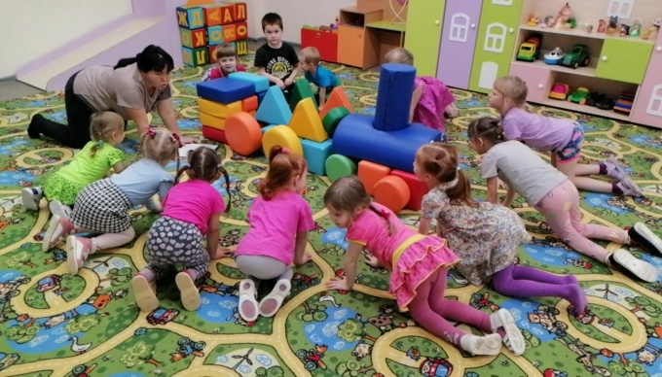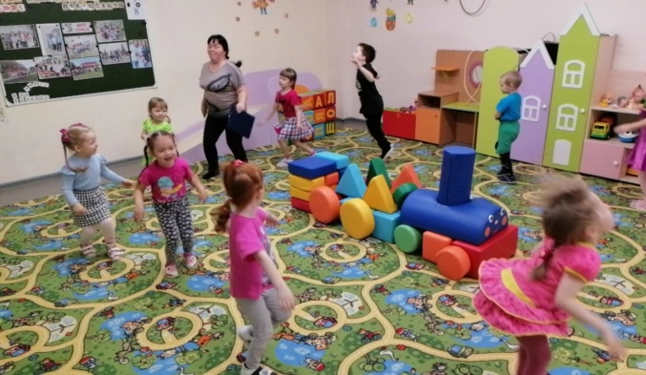

19 ноября Ирина Ивановна **провела занятие**«**Ваши права**, **дети**»с целью знакомства детей с их гражданскими правами и обязанностями, способствованию развитию нравственных представлений. В доступной форме объяснила ребятам, что такое **право.** Дети познакомились с основными правами детей – правом на жизнь и имя, образование и отдых, медицинскую помощь и правильное питание, на семью и заботу со стороны взрослых. Дети с удовольствием рассказывали о своей семье, о заботе родных. У каждого есть своя семья, и не важно, большая она или маленькая. В каждой семье ребенок получает заботу и защиту. В результате занятия у детей сформировались знания о правах ребёнка в семье и в обществе.

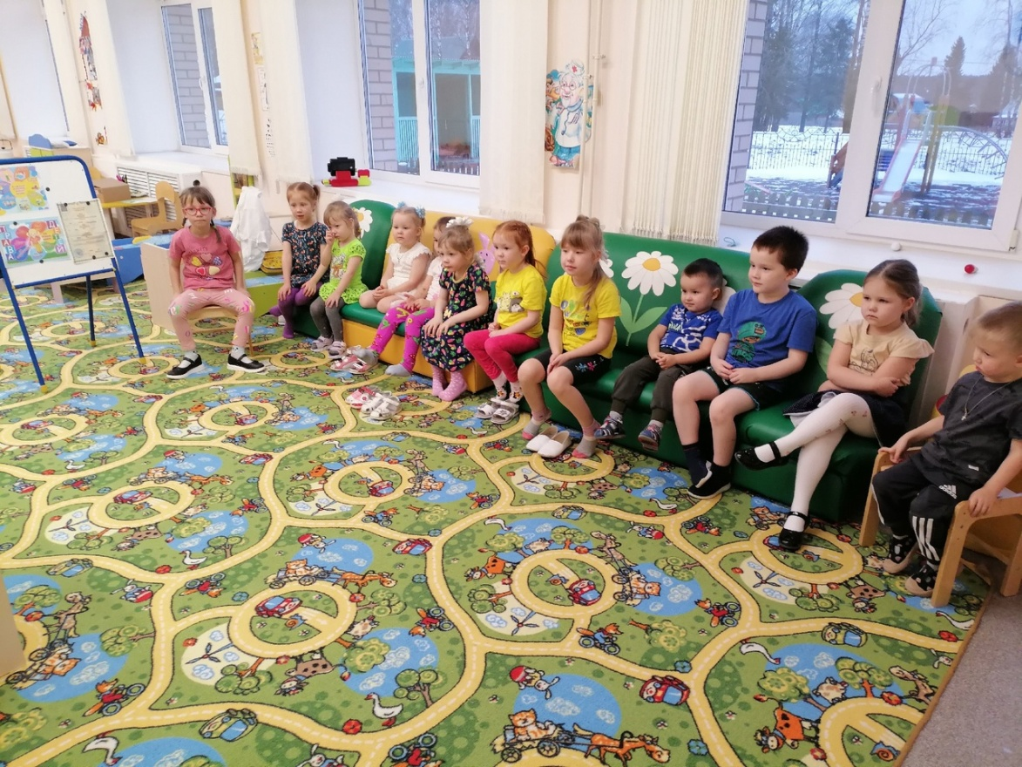

20 ноября прошел детско-родительский квест «Менам увтыр» («Моя семья»)

Цель: сплочение родительского коллектива и построение эффективного командного взаимодействия:

- поддерживать инициативу родителей участвовать в мероприятиях в детском саду;

- развивать творческие способности детей, познавательную активность, навык работы в группе

- воспитывать уважительное отношение к семье и семейным традициям

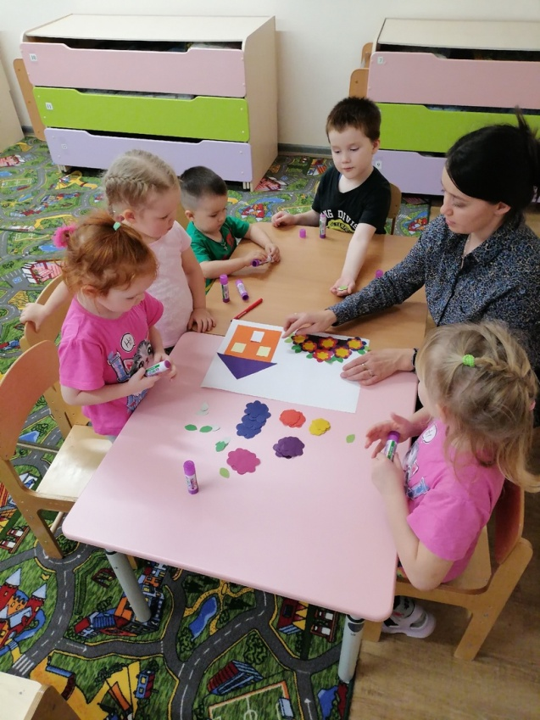 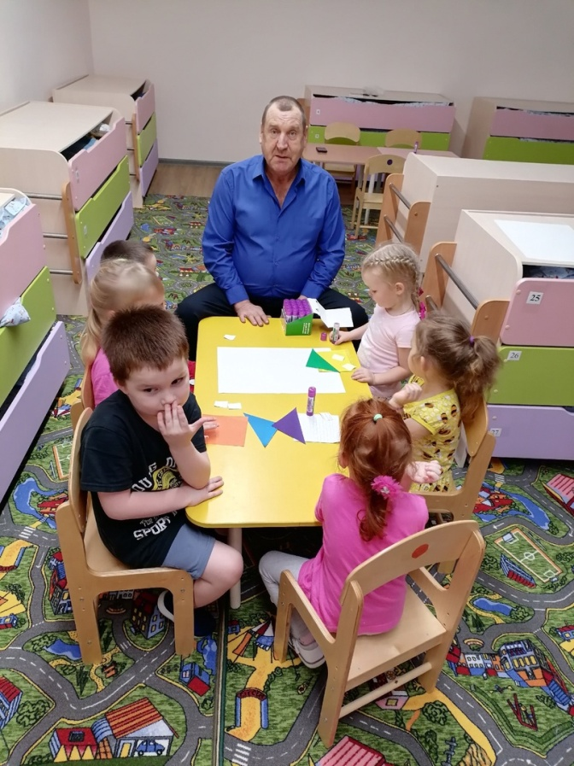

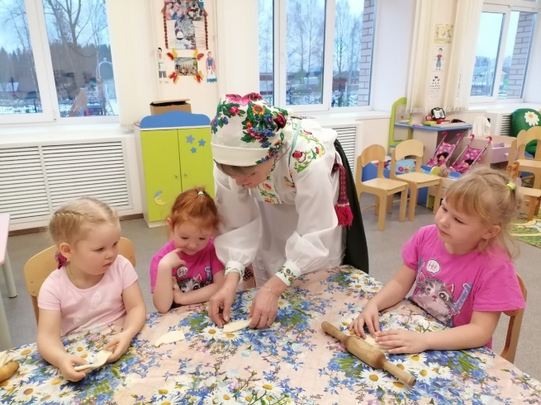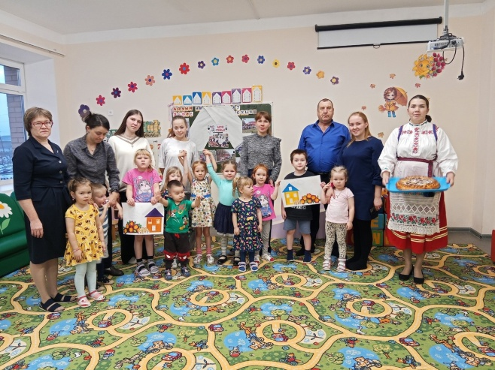

21 ноября мама воспитанницы Татьяна Николаевна провела коми-пермяцкие игры «Нинкӧм», «Куру», «Кин чожажык каттяс половик»

Цель: знакомство детей с коми-пермяцкими играми, одной из форм работы этнокультурного воспитания дошкольников; вызвать у родителей желание проводить и организовывать коми-пермяцкие игры с детьми.

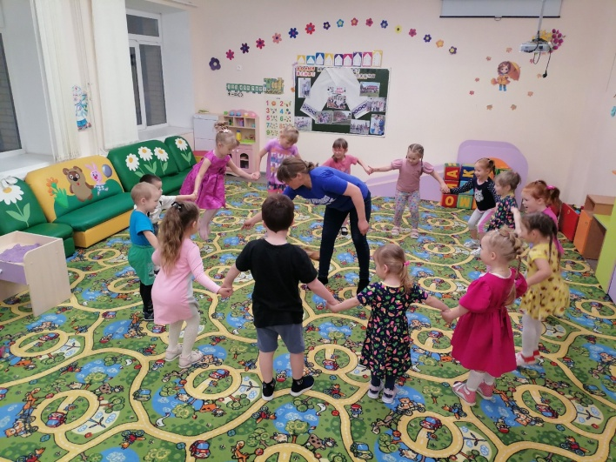

А вечером детям прочитала коми-пермяцкое произведение «Марышко».

Цель: знакомство с коми-пермяцкой сказкой «Марышко»

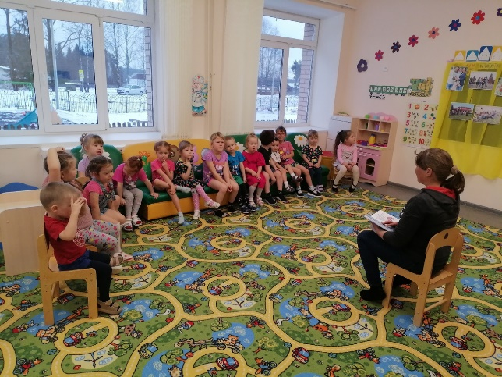

22 ноября родителям раздали буклеты «Права и обязанности вашего ребенка»

Цель: дать понятия родителям об их правах и обязанностях и их детей.

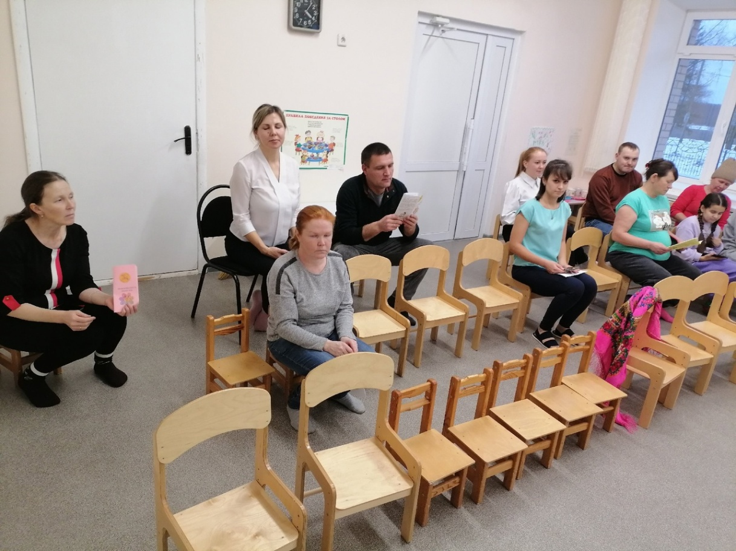

Заключительным мероприятием стал совместный праздник «День матери и «День отца»

Цель: воспитывать любовь и уважение к самому дорогому человеку на свете – маме; развивать умение выразительно читать стихотворения, артистично исполнять песни и танцы, организованно выполнять конкурсные задания; воспитывать заботливое отношение к маме и папе; привлекать родителей к участию в жизни группы.

